Risoluzione grafica della disequazione di 2° grado.

Quando risolviamo l’equazione ${\text{ax}}^{2}+\text{bx}+c>0$
cerchiamo, se esistono, i valori di x che rendono positivo il valore del polinomio a primo membro.
Se chiamiamo con y il valore ottenuto da x con il calcolo espresso dal polinomio
$$y={\text{ax}}^{2}+\text{bx}+c$$
risolvere l’equazione equivale a trovare per quali x il valore y è maggiore di 0.

1) Inserimento dei coefficienti a, b, c
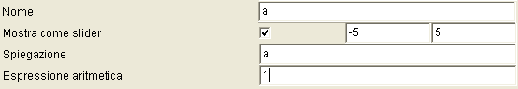
Usando lo strumento Espressione aritmetica 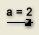 inserire nel piano una espressione.
nella finestra delle proprietà inserire i valori come in figura.
Ripetere per i coefficienti b e c.

2) Inserimento della funzione quadratica
Le funzioni si inseriscono mediante il pulsante
Nella finestra proprietà, scrivere come Espressione per Y il polinomio.
CaR prende i valori di a, b e c inseriti nelle espressioni e disegna una parabola.
Cliccare sul pulsante 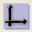 per vedere la griglia del piano cartesiano.

4) Interpretazione delle soluzioni della disequazione
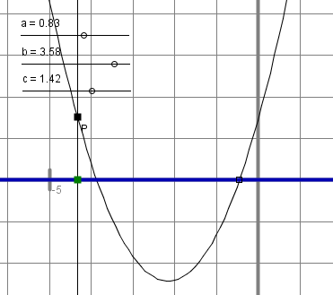
Inserire un punto sulla parabola.
Proiettiamo questo punto sull’asse delle x.
Per fare questo dapprima segniamo una retta sull’asse delle x e poi con lo strumento perpendicolare individuiamo il punto proiezione sull’asse x del punto della parabola.

Quando muoviamo il punto P sulla parabola se il punto sta al di sopra dell’asse delle x, il punto proiezioni sull’asse x individua una x soluzione della disequazioni

$${\text{ax}}^{2}+\text{bx}+c>0$$

